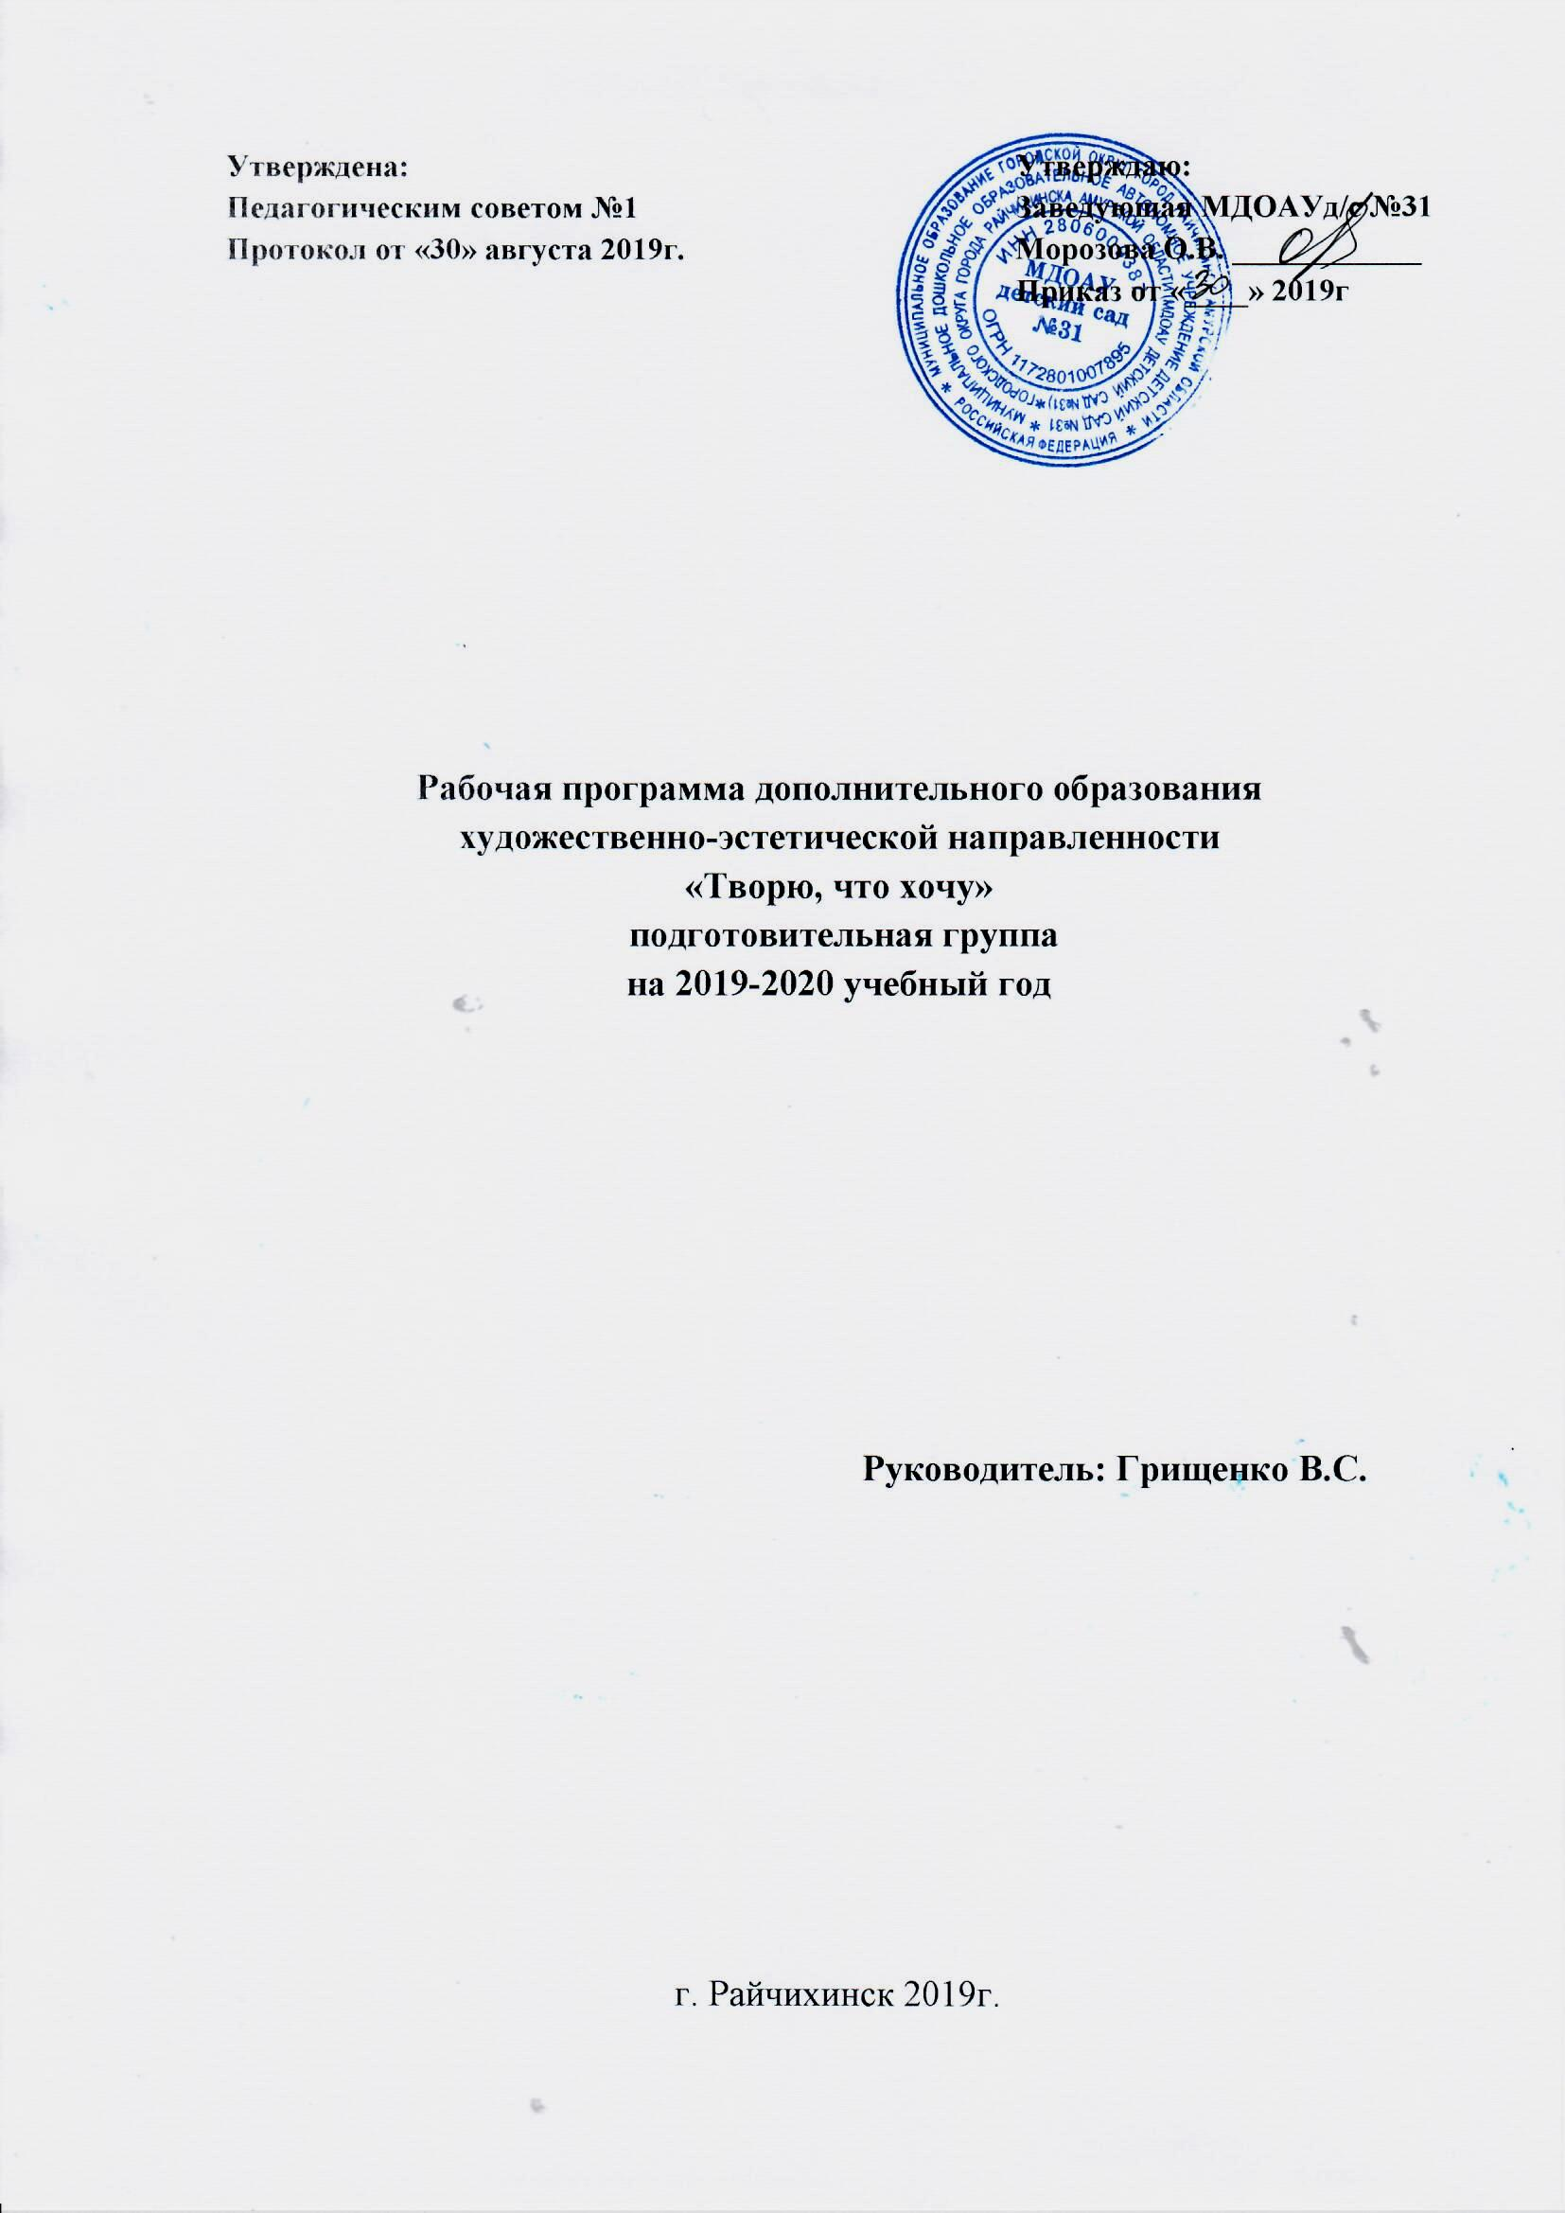
Содержание
1.Пояснительная записка
2.Актуальность
3.Цели и задачи кружка
4.Отличительная особенность программы
5.Сетка занятий и режим работы
6.Организационно-методическое обеспечение программы (возраст детей, сроки реализации, режим занятий, наполняемость групп)
7.Ожидаемый результат
8.Календарно-тематическое планирование
9.Литература

Пояснительная записка.
Художественный ручной труд – это творческая работа ребенка с различными материалами, в процессе которой он создает полезные и эстетичные значимые предметы и изделия для украшения быта (игр, труда и отдыха). Такой труд является декоративной, художественно –прикладной деятельностью ребенка, поскольку при создании красивых предметов он учитывает эстетичные качества материалов на основе имеющихся представлений, знаний, практического опыта, приобретенных в процессе трудовой деятельности и на художественных занятиях в детском саду.
Окружающие ребенка взрослые должны не только формировать и совершенствовать его трудовые навыки, но и постепенно расширять содержание трудовой деятельности малыша, добиваясь осознанности и целенаправленности мотивов труда. Поэтому появилось необходимость обучения детей художественному труду индивидуально, то есть создание кружка «Творю что хочу».
Еще одна из главных задач, поставленная мною, это развитие мелкой моторики. Так как развитие мелкой моторики детей дошкольного возраста – одна из актуальных проблем, так как слабость и неловкость движения пальцев и кистей рук являются факторами, затрудняющими овладение простейшими, необходимыми в жизни умениями и навыками самообслуживания. Кроме того, развитие руки находится в тесной связи с развитием речи и мышлением ребёнка. Уровень развития мелкой моторики – один из показателей готовности к школьному обучению. Обычно ребёнок, имеющий высокий уровень развития мелкой моторики, умеет логически рассуждать, у него развиты память, внимание, связная речь.
Занятия в кружке заинтересовывают и увлекают ребят своей необычностью, возможностью применять выдумку, фантазию, осуществлять поиск разных приемов и способов действий, творчески общаться друг с другом, Ребята овладевают умением многократно подбирать и комбинировать материалы, целесообразно его использовать, учатся постигать технику, секреты народных мастеров. А это в конечном итоге способствует художественно-творческому развитию дошкольников.
Кружок рассчитан для детей от 6 до 7 лет.
Актуальность

Цель:
Создать благоприятные условия для развития у детей творческих способностей
Помочь ребёнку ощутить себя мастером и творцом.формировать у дошкольников умение работать с фетром, вовлечение их в активную творческую деятельность.
Задачи кружка:
- расширить знания детей об уникальных качествах фетра;
- научить основным технологическим приемам изготовления изделий из фетра.
Занятия данным видом рукоделия способствуют развитию у дошкольников:
- художественного вкуса;
- творческой активности;
- воображения;
- усидчивости;
- моторики рук.
Отличительная особенность программы в том, что она носит комплексный характер овладения процессом технологии с фетром, включая изучение различных технологических приемов их обработки, расширяет круг возможностей детей, развивает пространственное воображение, эстетический вкус, творческие способности.
Приобретая теоретические знания и практические навыки работы с разными материалами, ребята не только создают своими руками полезные изделия, но и познают радость творчества. Творческий подход к работе, воспитанный в процессе занятий, дети перенесут в дальнейшем во все виды общественно-полезной деятельности.
Сетка занятий и режим работы
Режим работы: с 15.30- 16.00 1раз в неделю.
Сетка занятий: Понедельник.
Организационно-методическое обеспечение программы
Программа «Творю что хочу» рассчитана на 1 год. Занятия рассчитаны на возраст детей 6-7 лет. Для Успешного освоения программы занятия в численность детей в группе кружка должна составлять 10 человек. Кружок «Творю что хочу» посещают дети по запросам родителей. Занятия проводятся один раз в неделю по 30 минут и 5 минут на подготовку материала. Всего 30 занятий.
Ожидаемые результаты:
Вся работа направлена на достижение развития творческой активности детей. В конце года ребята должны:
-выполнять простейшие швы;
-владеть приемами работы с фетром;
-выполнить изделие из фетра и оформить ее самостоятельно;
-уметь работать как самостоятельно, так и в коллективе; -совершенствоваться и творчески использовать свои умения и навыки.

Учебно-тематический план 1 год обучения (6-7 лет)

План занятий кружка
1.Тема: «Знакомство с иголкой» (число занятий-1).
Цель: Учить вдевать нитку в иголку, завязывать узелок, приучать в конце занятия убирать иголку вместе с ниткой в игольницу.
Задачи: Учить отмерять нитку и отрезать ее ножницами (не откусывать).
Материал: Нитка, иголка, игольница, ножницы ( на каждого ребенка) используются на каждом занятии и далее не указывается.
2. Тема: «Платочек» (число занятий-1).
Цель: Учить делать шов «вперед иголку», подбирать нитки по цвету, сочетающие с тканью. Задачи: Продолжать учить вдевать в иголку нитку, соединять два ее конца, завязывать узелок.
Материал:Лоскутки ткани (ситец, сатин, лен и т.д.) размером 20*20 см.
3. Тема: Шов « вперед иголку» в два приема (число занятий-1).
Цель: Учить делать шов «вперед иголку» в два приема, приучать доводить начатое дело до конца.
Задачи:Учить детей сначала изделие прошивать швом «вперед иголку», затем изделие повернуть и шить этим же швом в обратную сторону, от конца к началу.
Материал: Лоскутки ткани, нитки, иголка, игольница.

4. Тема: Шов «через край» (число занятий-1).
Цель: Учить делать шов «через край; закреплять умение правильно пользоваться иголкой. Воспитывать аккуратность и самостоятельность.
Задачи:Учить выполнять стежки по краю изделия; иглу постоянно вводить с изнаночной стороны на лицевую, перекидывая нить через край.
Материал: лоскутки ткани, нитка , иголка.
5. Тема: «Игольница» (число занятий-3).
Цель: Закреплять навык шить швом «вперед иголку», с изнаночной стороны оставляя для выворачивания отверстие; набивать подушечку ватой и зашивать швом « через край», подбирать нитки к ткани, лоскутки для подушечки.
Задачи:Продолжать учить технике швов « вперед иголку» и «через край»; учить прикреплять готовую подушечку к картонной основе швом «вперед иголка», при этом с лицевой стороны делать маленький шажок, а с внутренней стороны - шаг широкий.
Материал: Основа из картона, цветные яркие лоскутки ткани, набивка

6. Тема: «Цветы для мамы» (число занятий-3). 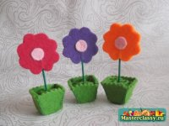
Цель:Продолжать учить шить швом «через край; формировать умение правильно пользоваться выкройкой (шаблоном); развивать вкус, внимание, желание делать подарки.
Задачи:Продолжать учить делать выкройку (накладывать шаблон на картоне, не сдвигая его с места, обводить карандашом, вырезать по линии; во время шитья следить за тем, чтобы все стороны совпадали, не смещались.
Материал:фетр розового (оранжевого, фиолетового) цвета толщиной 3-5 мм – для цветов; фетр зеленого цвета – для горшочков под цветы; ножницы; канцелярский нож; фестонные ножницы – по желанию; универсальный клей; нитки зеленого цвета; игла; деревянные зубочистки; остатки пряжи от вязания зеленого цвета; акриловая краска зеленого цвета с кисточкой; пенопласт или пенополистирол.
7. Тема: «Петушок»(3 занятия)
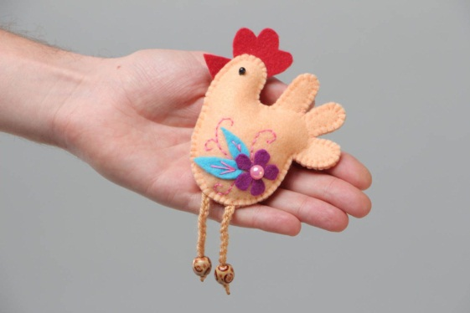
Цель: Продолжать учить шить швом «через край»
Материалы для работы:
- фетр белый, красный и желтый
- глазки для игрушек, бусинки
- нитки красные, зеленые
- карандаш
- синтепон
- ножницы
- атласная лента красная
- крючок, нитки шерстяные
Последовательность работы: Выкроить детали : туловище-2 детали, гребешок, клюв-1деталь. Сшиваем детали туловища швом «через край», вставляя гребешок, клюв. Оформление петушка.

8. Тема: «Сердечко»- праздник «День святого Валентина» (число занятий-3)
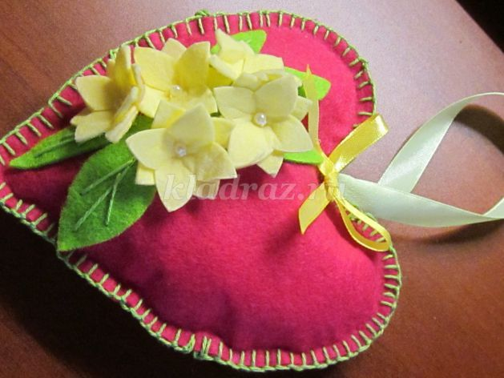
Цель: изготовление подарка своими руками ко дню Святого Валентина
Задачи:
формировать практические навыки работы с фетром;
прививать любовь к декоративно-прикладному творчеству;
развивать воображение и фантазию, мелкую моторику рук;
воспитывать самостоятельность, усидчивость, терпение
Материалы для работы:
1. Фетр розовый и зеленый
2. Салфетка хозяйственная желтая
3. Нитки швейные белые
4. Нитки «ирис» зеленые
5. Игла ручная
6. Клей момент прозрачный
7. Ножницы
8. Бусинки белые 5шт.
9. Лента атласная зеленая длиной 15см шириной 1,2см
10. Лента атласная желтая длиной 15 см шириной 0,5см
11. Поролон или синтепон
12. Фигурный дырокол
Шаблоны: 1. Фетр розовый и зеленый
2. Салфетка хозяйственная желтая
3. Нитки швейные белые
4. Нитки «ирис» зеленые
5. Игла ручная
6. Клей момент прозрачный
7. Ножницы
8. Бусинки белые 5шт.
9. Лента атласная зеленая длиной 15см шириной 1,2см
10. Лента атласная желтая длиной 15 см шириной 0,5см
11. Поролон или синтепон
12. Фигурный дырокол
Шаблоны:
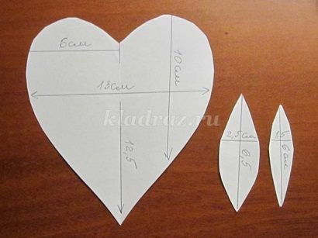
Последовательность изготовления
1. Из розового фетра вырезаем 2 сердечка, из зеленого фетра вырезаем лепестки (форма произвольная). Лепестки закрепить клеем момент на левую сторону сердечка. На лепестках делаем прожилки нитками «ирис». Соединяем два сердечка вместе и обшиваем края петельными стежками нитками «ирис». Оставить небольшой участок для того, чтобы внутрь сердечка вложить поролон или синтепон. Из желтой хозяйственной салфетки изготовить цветы 5шт.
9. Тема: «8 МАРТА!»(3 занятия)
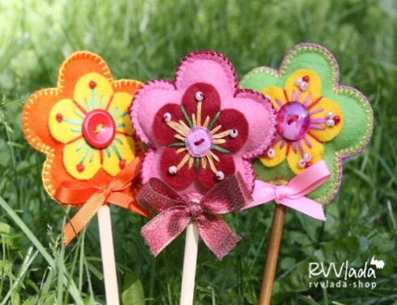Цель: Изготовить цветочек из фетра к 8 марту.
Для работы нам понадобится: разноцветные кусочки фетра, нитки (мулине или ирис), деревянные палочки,
атласные ленточки, пуговицы и бисер , синтепон - для набивки, клей "Момент», швейные принадлежности.
Из кусочка фетра 2 заготовки в форме цветочка с пятью лепестками, вырезать 2 заготовки в форме цветочка с пятью лепестками и основанием для стебля. Еще 2 заготовки в форме цветочка размером поменьше вырезать из фетра контрасного цвета. Затем нашить маленькие цветочки.
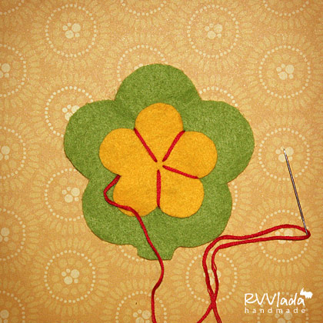
Затем сделать декоративные стежки для красоты и более прочного крепления деталей нитью другого цвета.
Декорировать цветочки бисером и пуговицами.
Начинаем сшивать заготовки для цветочка, двигаясь по кругу и незадолго до конца останавливаемся, чтобы набить цветочек наполнителем.
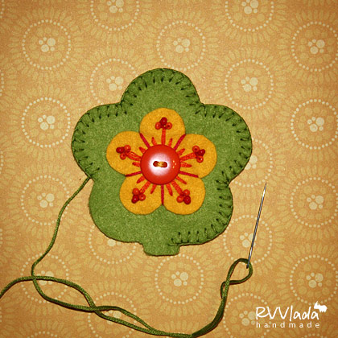
Набить цветочек синтепоном и вставить деревянную палочку.
10. Тема: «Пасха» (3 занятия)
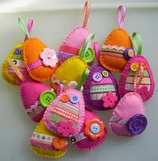
Цель: Изготовление пасхального яйца, закрепление шва « вперед иголка», развитие творческих способностей.

Инструменты и материалы для изготовления пасхального яйца:
фетр ;
нитки мулине (голубые, темно-зеленые, желтые);
крупный голубой бисер;
игла с тонким ушком;
ножницы;
синтепон;
клей «Момент Кристалл»;
декоративные элементы (пуговицы, атласные ленточки и т.д.)
При изготовлении пасхального яйца используем для шитья «шов вперед иголка». Для набивки синтепон.

11. Итоговая работа.( 5 занятий)
Цель: Закрепление швов «через край», «вперед иголка».
Проявление творческих способностей детей.
Изготовление пальчикового театра из фетра «Курочка Ряба»

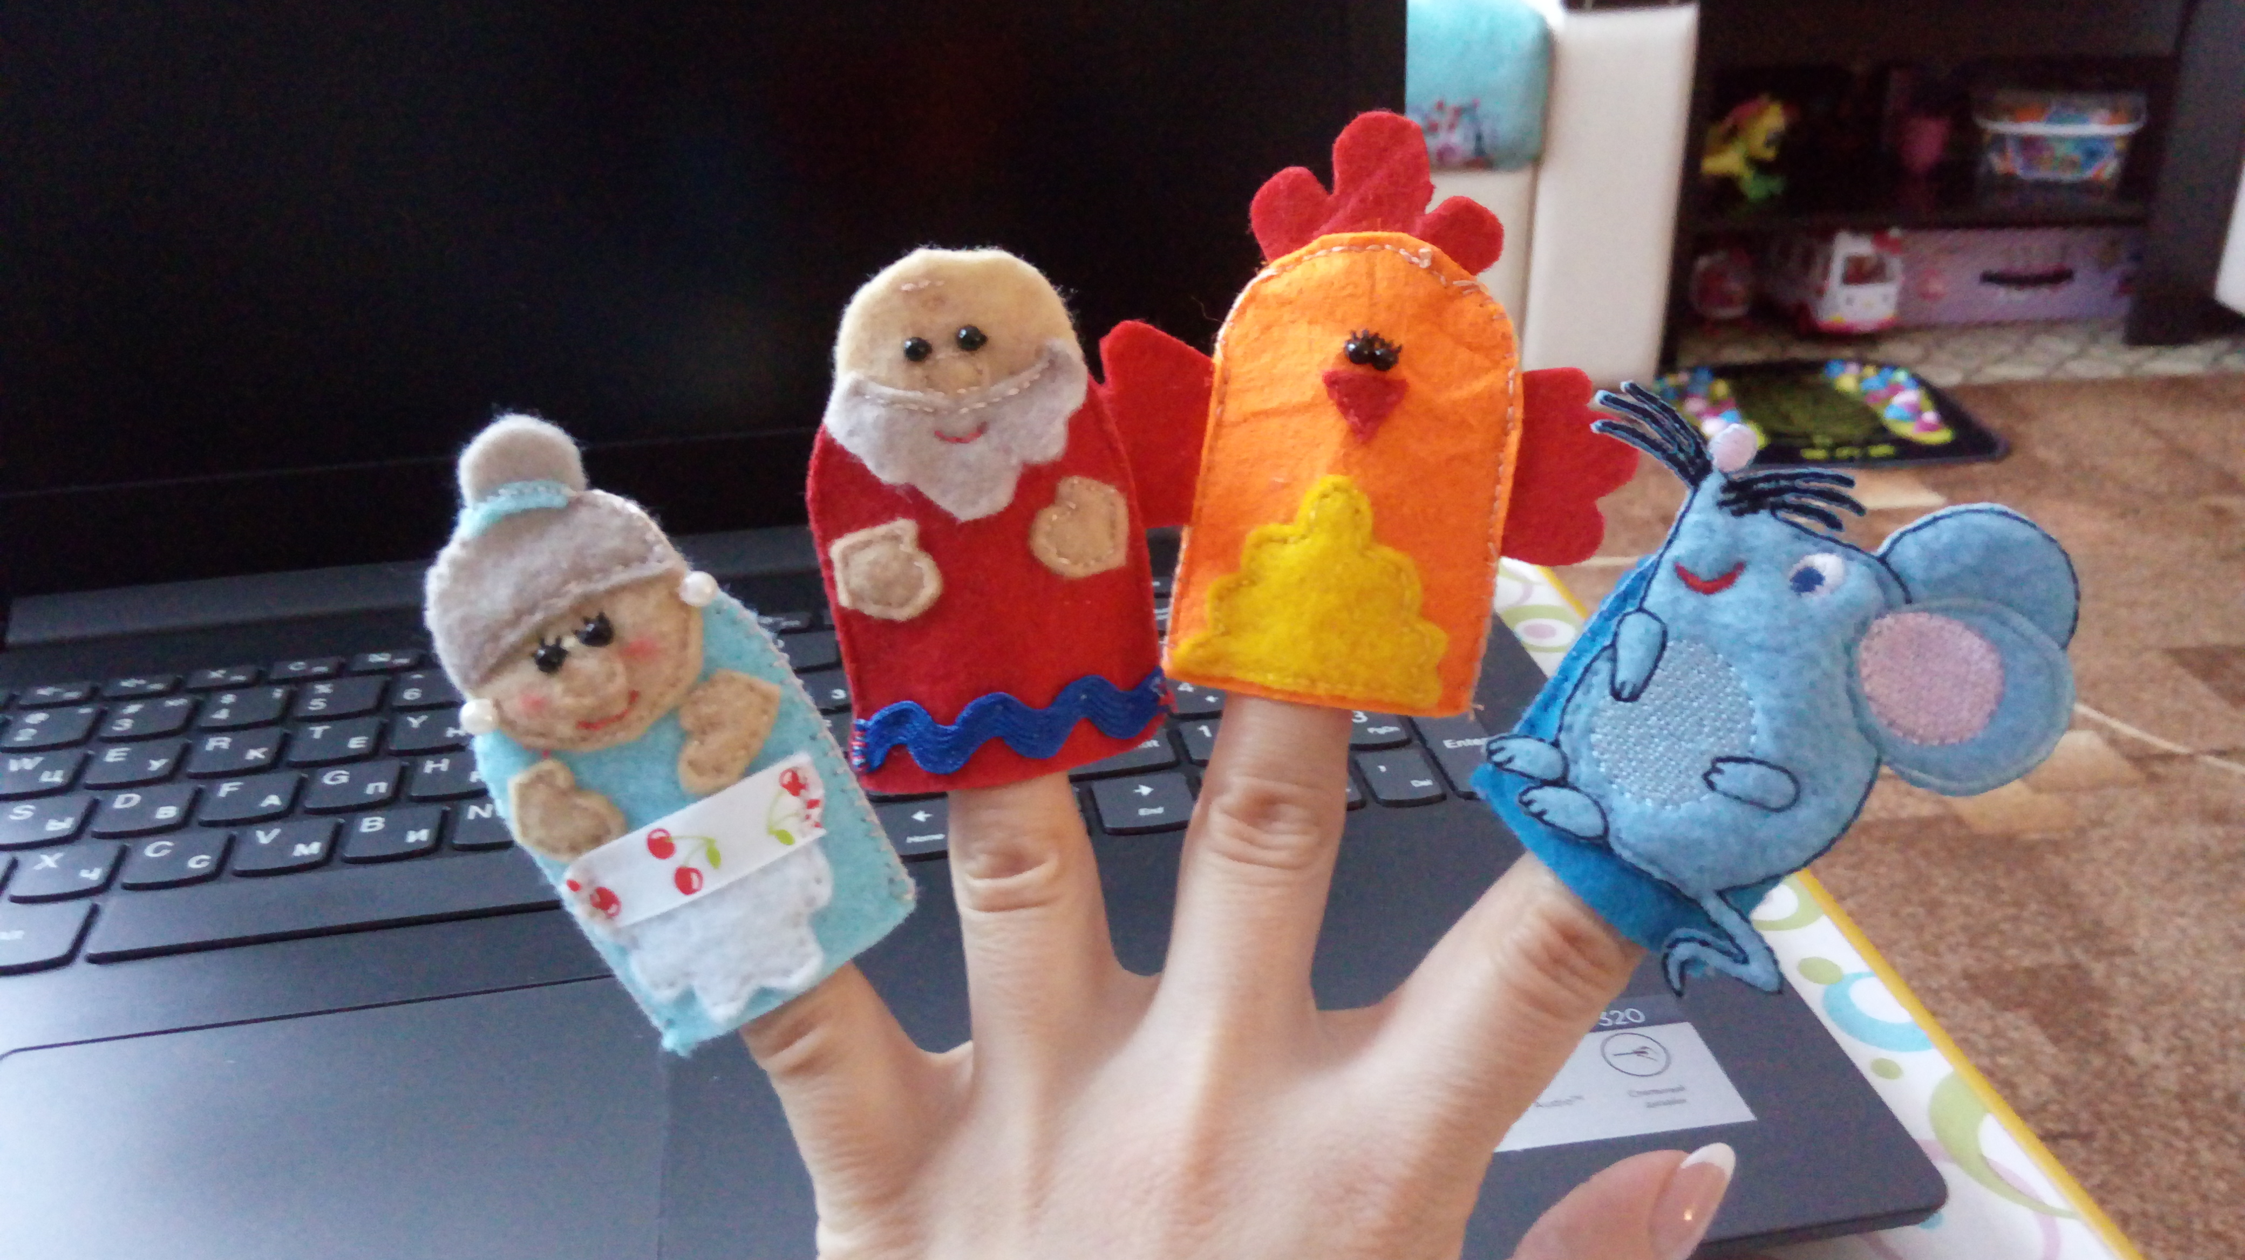

Список используемой литературы:
1. Зайцева И.Г. Мягкая игрушка, ИД МСП, 2005.
2. Кононович Т. Мягкая игрушка. Веселый зоопарк. Рипол Классик, Валерии С1Щ Малая энциклопедия рукоделия. 2001.
3. Кочетова С. Мягкая игрушка. Игрушки с бисером. Рипол Классик, Валерии СПД, Малая энциклопедия рукоделия. 2001.
4. Макарова М.Н. Перспектива: Графические задания и методические рекомендации. М.Д989.
5. Молотобарова О.С. Кружок изготовления игрушек-сувениров.М.: Просвещение, 1990.
6. Петухова В.И., Ширшикова Е.Н., Мягкая игрушка. Издатель И.В. Балабанов, 2001.

